Resolución del Pleno del Instituto de Transparencia, Acceso a la Información Pública y Protección de Datos Personales del Estado de México y Municipios, con domicilio en Metepec, Estado de México, del doce de abril de dos mil veintitrés.

VISTO el expediente formado con motivo del Recurso Revisión 14917/INFOEM/IP/RR/2022, promovido por XXXXX XXXXXXX, a quien en lo sucesivo se le denominará EL RECURRENTE, en contra de la respuesta del Instituto de Salud del Estado de México, que en lo sucesivo se denominará EL SUJETO OBLIGADO, se procede a dictar la presente resolución con base en lo siguiente:

ANTECEDENTES

I. De la Solicitud de Información.
El veinticinco de agosto de dos mil veintidós, EL RECURRENTE presentó a través del Sistema de Acceso a la Información Mexiquense, en lo subsecuente EL SAIMEX ante EL SUJETO OBLIGADO, la solicitud de acceso a la Información Pública, a la que se le asignó el número de expediente 00687/ISEM/IP/2022, mediante la cual solicitó:

“solicito saber si CLAUDIA TREVIÑO PINTOS trabaja como verificador, o en su defecto me indiquen que funciones tiene dentro de la jurisdicción de regulación sanitaria numero 07 en TLALNEPANTLA DE BAZ, dependiente del instituto de salud del Estado de México y se me indique, quien es su jefe directo, de igual forma requiero se me entreguen en versión publica, sus registros de asistencia testando sus datos confidenciales y los datos de otros servidores públicos de enero a la primera quincena del mes de agosto de dos MIL VEINTIDÓS, se me entregue versión publica de las ordenes de trabajo a su nombre de el mes de agosto de dos MIL VEINTIDÓS.” (sic).

II. Turno de la solicitud de información.
En cumplimiento al artículo 162 de la Ley de Transparencia y Acceso a la Información Pública del Estado de México y Municipios, el veintinueve de agosto de dos mil veintidós, el Titular de la Unidad de Transparencia del Sujeto Obligado, turnó el requerimiento de información a los servidores públicos habilitado que estimó pertinentes, a fin de colmar la solicitud de acceso a la información; tal y como, se aprecia en la siguiente imagen:

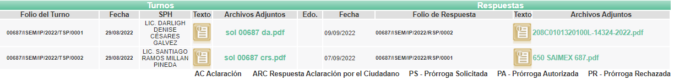

III. Respuesta del Sujeto Obligado.
De las constancias que obran en el SAIMEX, se advierte que el catorce de septiembre de dos mil veintidós, EL SUJETO OBLIGADO entregó la respuesta a la solicitud de Información Pública del particular en los siguientes términos:

“Metepec, México a 14 de Septiembre de 2022
Nombre del solicitante: C. Solicitante
Folio de la solicitud: 00687/ISEM/IP/2022
En respuesta a la solicitud recibida, nos permitimos hacer de su conocimiento que con fundamento en el artículo 53, Fracciones: II, V y VI de la Ley de Transparencia y Acceso a la Información Pública del Estado de México y Municipios, le contestamos que:
Se da atención a su solicitud.
ATENTAMENTE
LIC. ELOINA SILVETTE DÍAZ GUTIÉRREZ”

Por otra parte se agregó a la respuesta los archivos digitales que a continuación se describen:

- “14092022 Respuesta sol 00687 2022 686 saimex.pdf”: documento constante de dos fojas útiles, de cuyo contenido, se advierte el escrito remitido por el Jefe de la Unidad de Información, Planeación, Programación y Evaluación, por medio del cual refiere que mediante archivo diverso se anexa el oficio con número de registro 208C010120013T/382/2022, el gafete institucional de la Servidora Pública mencionada en la solicitud de acceso a la información, así como su registro de asistencia y las órdenes de trabajo a su nombre.
- “650 SAIMEX 687.pdf”: documento constante de sesenta fojas útiles, de cuyo contenido se advierte la documentación precisada en el párrafo que antecede.

IV. Del Recurso Revisión.
Inconforme con la respuesta, el veinte de septiembre de dos mil veintidós, EL RECURRENTE interpuso el Recurso Revisión sujeto del presente estudio, el cual fue registrado en EL SAIMEX, y se le asignó el número de expediente 14917/INFOEM/IP/RR/2022, en el que señaló como:

Acto impugnado:
“LA RESPUESTA A MI SOLICITUD DE INFORMACIÓN, CONCRETAMENTE EN CUANTO A: 1.- LA OMISIÓN DE ENTREGAR LAS ORDENES DE TRABAJO A NOMBRE DE CLAUDIA TREVIÑO PINTOS.” (Sic).

Razones o motivos de inconformidad:
“La solicitud del documento orden de trabajo, se debe entregar tal y como se encuentra en los archivos de el sujeto obligado, de la lectura de los documentos entregados por el sujeto obligado, se advierte que forma parte integra de la orden de trabajo, el reporte diario, y la lista de asistencia, de la lectura de los reportes presuntamente firmados por ADRIANA TREVIÑO PINTO se observa que en todas las ordenes se anexo el reporte; pero el alcance de su orden incluye realizar las listas de asistencia. tanto reporte como listas de asistencia son parte de la orden de trabajo, y el sujeto obligado deliberadamente entrego la información de manera parcial, por ello solicito me sean entregadas las ordenes de trabajo que solicite a nombre de ADRIANA TREVIÑO PINTO sin alteraciones, ni de manera parcial o segmentada, tal y como se encuentran en el archivo.” (Sic).

V. Del turno del Recurso Revisión.
El veinte de septiembre de dos mil veintidós, el medio de impugnación que se trata se envió electrónicamente al Instituto de Transparencia, Acceso a la Información Pública y Protección de Datos Personales del Estado de México y Municipios; por lo que, con fundamento en el artículo 185, fracción I de la Ley de Transparencia y Acceso a la Información Pública del Estado de México y Municipios, se turnó mediante EL SAIMEX, a la Comisionada Sharon Cristina Morales Martínez a efecto de decretar su admisión o desechamiento.

a) Admisión del Recurso Revisión.
De las constancias que conforman el expediente electrónico del SAIMEX, se advierte que el veintidós de septiembre de dos mil veintidós, se notificó la admisión a trámite del Recurso Revisión que nos ocupa; así como la integración del expediente respectivo, mismo que se puso a disposición de las partes, para que en un plazo máximo de siete días hábiles conforme a lo dispuesto por el artículo 185 de la Ley de Transparencia y Acceso a la Información Pública del Estado de México y Municipios; EL RECURRENTE manifestara lo que a su derecho conviniera, a efecto de presentar pruebas o alegatos y, en su caso, EL SUJETO OBLIGADO rindiera su correspondiente Informe Justificado..

b) Manifestaciones.
De acuerdo a las constancias digitales que obran en EL SAIMEX se desprende que conforme a lo dispuesto en el artículo 185, fracciones II y IV de la Ley de Transparencia y Acceso a la Información Pública del Estado de México y Municipios, dentro del término legalmente concedido a EL RECURRENTE, éste no realizó manifestación alguna.

Por otra parte, el SUJETO OBLIGADO proporcionó su informe justificado, el cual fue puesto a la vista del particular el dieciséis de marzo de dos mil veintitrés, por medio del cual ratifica su respuesta primigenia.

Sirva de apoyo de lo anterior, la siguiente ilustración.

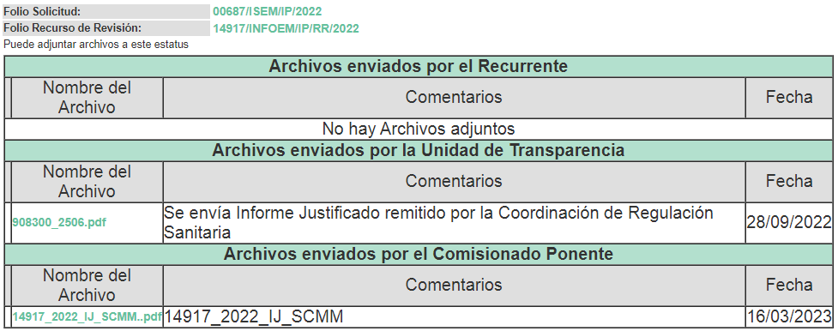

c) Acuerdo de ampliación:
El diecinueve de enero de dos mil veintitrés, se notificó a las partes el acuerdo de ampliación del plazo para resolver los Recursos de Revisión en estudio, por un periodo de hasta quince días hábiles, de conformidad con el artículo 181, tercer párrafo de la Ley de Transparencia y Acceso a la Información Pública del Estado de México y Municipios.

Este organismo garante no pasa por alto justificar, que el plazo para emitir resolución en el presente asunto encuentra justificación en el alto número de Recursos de Revisión recibidos dentro del primer semestre del año dos mil veintidós, que, en comparación con los recibidos el año pasado dentro del mismo periodo, se ha incrementado aproximadamente un 400%, circunstancia atípica que ha rebasado las capacidades técnicas y humanas del personal encargado de la proyección de las resoluciones a dichos medios de impugnación.

Por ello, es menester precisar que si bien se ha excedido el plazo para resolver el presente medio de impugnación, de conformidad con la ley de la materia, el plazo para emitir resolución se encuentra justificado en los elementos para medir su razonabilidad de asuntos conforme a los parámetros establecidos por diversos órganos jurisdiccionales federales, aplicables también en procedimientos análogos, como el que nos ocupa.

Así, en términos de lo que establecen los artículos 8.1 y 25 de la Convención Americana sobre Derechos Humanos, los recursos deben ser sencillos y resolverse en el menor tiempo posible, tomando en consideración la dilación total del procedimiento; esto es, en un plazo razonable.

En ese sentido, el legislador fijó los términos procesales en las leyes, de manera general, sin que pudiera prever la variada gama de casos que son resueltos por los órganos jurisdiccionales o cuasi jurisdiccionales, tanto por la complejidad de los hechos, como por el número de casos que conocen.

Por ello, excepcionalmente, si un asunto es resuelto con posterioridad a los plazos señalados por la norma debe analizarse la razonabilidad del tiempo necesario para su resolución, atentos a los siguientes criterios:

- Complejidad del asunto: La complejidad de la prueba, la pluralidad de sujetos procesales, el tiempo transcurrido, las características y contexto del recurso.
- Actividad Procesal del interesado: Acciones u omisiones del interesado.
- Conducta de la Autoridad: Las Acciones u omisiones realizadas en el procedimiento. Así como si la autoridad actuó con la debida diligencia.
- La afectación generada en la situación jurídica de la persona involucrada en el proceso: Violación a sus derechos humanos.

De modo que, cuando se trate de un asunto excepcional, por alguna o todas las características mencionadas o bien, cuando el ingreso de asuntos al órgano jurisdiccional o cuasi jurisdiccional respectivo supere notoriamente al que podría considerarse normal, debe concluirse que es una excluyente de responsabilidad en relación con la actuación del funcionario, como ha acontecido en el caso que nos ocupa.

Argumento que encuentra sustento en la jurisprudencia P./J. 32/92 emitida por el Pleno de la Suprema Corte de Justicia de la Nación de rubro “TÉRMINOS PROCESALES. PARA DETERMINAR SI UN FUNCIONARIO JUDICIAL ACTUÓ INDEBIDAMENTE POR NO RESPETARLOS SE DEBE ATENDER AL PRESUPUESTO QUE CONSIDERÓ EL LEGISLADOR AL FIJARLOS Y LAS CARACTERÍSTICAS DEL CASO.”, visible en la Gaceta del Seminario Judicial de la Federación con el registro digital 205635.

Razones por las cuales cabe concluir que, la resolución al Recurso de Revisión se solventa hasta esta fecha, debido a que existe una excesiva carga de trabajo en desproporción a la capacidad de los recursos materiales y humanos con que cuenta este Instituto para atender la enorme demanda de usuarios que acuden para que se les garantice su Derecho de acceso a la información Pública y Protección de Datos Personales, aunado a la complejidad de los hechos a los que se refieren, así como al volumen del expediente, la extensión de los escritos y pruebas aportadas y desahogadas por las partes; lo que impide la tramitación de los recursos dentro de los términos legales previamente establecidos por la Ley, por tratarse de causas de fuerza mayor.

Al respecto, también son de considerar los criterios sostenidos por el Cuarto Tribunal Colegiado en Materia Administrativa del Primer Circuito, cuyos rubros y datos de identificación son los siguientes:

PLAZO RAZONABLE PARA RESOLVER. DIMENSIÓN Y EFECTOS DE ESTE CONCEPTO CUANDO SE ADUCE EXCESIVA CARGA DE TRABAJO.” consultable en el Seminario Judicial de la Federación y su gaceta, con el registro digital 2002351.

“PLAZO RAZONABLE PARA RESOLVER. CONCEPTO Y ELEMENTOS QUE LO INTEGRAN A LA LUZ DEL DERECHO INTERNACIONAL DE LOS DERECHOS HUMANOS.”, visible en el Seminario Judicial de la Federación y su gaceta, con el registro digital 2002350.

Por ello, este organismo garante comprometido con la tutela de los derechos humanos confiados, señala que este exceso del plazo legal para resolver el presente asunto, resulta de carácter excepcional.

d) Cierre de Instrucción.
Una vez analizado el estado procesal que guarda el expediente, el once de abril de dos mil veintitrés, la Comisionada Sharon Cristina Morales Martínez acordó el cierre de instrucción; así como, la remisión del mismo a efecto de ser resuelto, de conformidad con lo establecido en el artículo 185 fracciones VI y VIII de la Ley de Transparencia y Acceso a la Información Pública del Estado de México y Municipios.

CONSIDERANDO

PRIMERO. Competencia.
Este Instituto de Transparencia, Acceso a la Información Pública y Protección de Datos Personales del Estado de México y Municipios, es competente para conocer y resolver el presente Recurso Revisión, conforme a lo dispuesto en los artículos 6, Apartado A de la Constitución Política de los Estados Unidos Mexicanos; 5, párrafos trigésimo, trigésimo primero y trigésimo segundo, fracciones IV y V de la Constitución Política del Estado Libre y Soberano de México; ordinal 2, fracción II, 13, 29, 36, fracciones I y II, 176, 178, 179, 181 párrafo tercero y 185 de la Ley de Transparencia y Acceso a la Información Pública del Estado de México y Municipios; y 9, fracciones I y XXIV y 11 del Reglamento Interior del Instituto de Transparencia, Acceso a la Información Pública y Protección de Datos Personales del Estado de México y Municipios.

SEGUNDO. Interés.
El Recurso Revisión fue interpuesto por parte legítima, en atención a que se presentó por EL RECURRENTE, quien es la misma persona que formuló la solicitud de acceso a la Información Pública al SUJETO OBLIGADO, pues para ello, es necesario que el particular ingrese al SAIMEX mediante la utilización de su clave de usuario y contraseña.

TERCERO. Oportunidad.
El Recurso de Revisión fue interpuesto dentro del plazo de quince días hábiles, contados a partir del día siguiente al en que EL RECURRENTE tuvo conocimiento de la respuesta impugnada; tal y como, lo prevé el artículo 178 de la Ley de Transparencia y Acceso a la Información Pública del Estado de México y Municipios, que establece:

“Artículo 178. El solicitante podrá interponer, por sí mismo o a través de su representante, de manera directa o por medios electrónicos, Recurso de Revisión ante el Instituto o ante la Unidad de Transparencia que haya conocido de la solicitud dentro de los quince días hábiles, siguientes a la fecha de la notificación de la respuesta.

A falta de respuesta del sujeto obligado, dentro de los plazos establecidos en esta Ley, a una solicitud de Acceso a la Información Pública el recurso podrá ser interpuesto en cualquier momento, acompañado con el documento que pruebe la fecha en que presentó la solicitud.

En el caso de que se interponga ante la Unidad de Transparencia, ésta deberá remitir el Recurso de Revisión al Instituto a más tardar al día siguiente de haberlo recibido.” (Sic)

En esa tesitura, atendiendo a que EL SUJETO OBLIGADO notificó la respuesta a la solicitud de Acceso a la Información Pública el día catorce de septiembre de dos mil veintitrés, así, el plazo de quince días hábiles que el artículo 178 de la Ley de la materia otorga a la hoy RECURRENTE para presentar el respectivo Recurso de Revisión, transcurrió del quince de septiembre al seis de octubre de dos mil veintidós, sin contemplar en el cómputo los días diecisiete, dieciocho, veinticuatro y veinticinco de septiembre, tres y cuatro de octubre del mismo año, por ser considerados como días inhábiles, en términos del artículo 3, fracción X de la Ley de Transparencia y Acceso a la Información Pública del Estado de México y Municipios.

Por tanto, si el Recurso de Revisión que nos ocupa, se interpuso el veinte de septiembre de dos mil veintidós, éste se encuentra dentro de los márgenes temporales previstos en el precepto legal citado en el párrafo anterior y, por tanto, su interposición se considera oportuna.

CUARTO. Procedibilidad.
Del análisis efectuado se advierte que resulta procedente la interposición del recurso y se concluye la acreditación plena de todos y cada uno de los elementos formales exigidos por el artículo 180 de la Ley de Transparencia y Acceso a la Información Pública del Estado de México y Municipios, que a la letra señala:

“Artículo 180. El recurso de revisión contendrá:

I. El sujeto obligado ante la cual se presentó la solicitud;
II. El nombre del solicitante que recurre o de su representante y, en su caso, del tercero interesado, así como la dirección o medio que señale para recibir notificaciones;
III. El número de folio de respuesta de la solicitud de acceso;
IV. La fecha en que fue notificada la respuesta al solicitante o tuvo conocimiento del acto reclamado, o de presentación de la solicitud, en caso de falta de respuesta;
V. El acto que se recurre;
VI. Las razones o motivos de inconformidad;
VII. La copia de la respuesta que se impugna y, en su caso, de la notificación correspondiente, en el caso de respuesta de la solicitud; y
VIII. Firma del recurrente, en su caso, cuando se presente por escrito, requisito sin el cual se dará trámite al recurso.
Adicionalmente, se podrán anexar las pruebas y demás elementos que considere procedentes someter a juicio del Instituto.
En ningún caso será necesario que el particular ratifique el recurso de revisión interpuesto.
En caso de que el recurso se interponga de manera electrónica no será indispensable que contengan los requisitos establecidos en las fracciones II, IV, VII y VIII.”

QUINTO. Estudio y resolución del asunto.
Es pertinente enfatizar lo que contempla el artículo 6°, Apartado A de la Constitución Política de los Estados Unidos Mexicanos, atinente al derecho de Acceso a la Información Pública, que señala a la letra:

“Artículo 6o…
A. Para el ejercicio del derecho de acceso a la información, la Federación y las entidades federativas, en el ámbito de sus respectivas competencias, se regirán por los siguientes principios y bases:
I. Toda la información en posesión de cualquier autoridad, entidad, órgano y organismo de los Poderes Ejecutivo, Legislativo y Judicial, órganos autónomos, partidos políticos, fideicomisos y fondos públicos, así como de cualquier persona física, moral o sindicato que reciba y ejerza recursos públicos o realice actos de autoridad en el ámbito federal, estatal y municipal, es pública y sólo podrá ser reservada temporalmente por razones de interés público y seguridad nacional, en los términos que fijen las leyes. En la interpretación de este derecho deberá prevalecer el principio de máxima publicidad. Los sujetos obligados deberán documentar todo acto que derive del ejercicio de sus facultades, competencias o funciones, la ley determinará los supuestos específicos bajo los cuales procederá la declaración de inexistencia de la información.
II. La información que se refiere a la vida privada y los datos personales será protegida en los términos y con las excepciones que fijen las leyes.
III. Toda persona, sin necesidad de acreditar interés alguno o justificar su utilización, tendrá acceso gratuito a la Información Pública, a sus datos personales o a la rectificación de éstos.
IV. Se establecerán mecanismos de acceso a la información y procedimientos de revisión expeditos que se sustanciarán ante los organismos autónomos especializados e imparciales que establece esta Constitución.
V. Los sujetos obligados deberán preservar sus documentos en archivos administrativos actualizados y publicarán, a través de los medios electrónicos disponibles, la información completa y actualizada sobre el ejercicio de los recursos públicos y los indicadores que permitan rendir cuenta del cumplimiento de sus objetivos y de los resultados obtenidos.
VI. Las leyes determinarán la manera en que los sujetos obligados deberán hacer pública la información relativa a los recursos públicos que entreguen a personas físicas o morales.
VII. La inobservancia a las disposiciones en materia de acceso a la Información Pública será sancionada en los términos que dispongan las leyes.”

De igual manera, la Constitución Política del Estado Libre y Soberano de México, en su artículo 5°, párrafo trigésimo, trigésimo primero y trigésimo segundo, fracción I, dispone lo siguiente:
“Artículo 5…
El derecho a la información será garantizado por el Estado. La ley establecerá las previsiones que permitan asegurar la protección, el respeto y la difusión de este derecho.

Para garantizar el ejercicio del derecho de transparencia, acceso a la Información Pública y protección de datos personales, los poderes públicos y los organismos autónomos, transparentarán sus acciones, en términos de las disposiciones aplicables, la información será oportuna, clara, veraz y de fácil acceso.
Este derecho se regirá por los principios y bases siguientes:

Toda la información en posesión de cualquier autoridad, entidad, órgano y organismos de los Poderes Ejecutivo, Legislativo y Judicial, órganos autónomos, partidos políticos, fideicomisos y fondos públicos estatales y municipales, así como del gobierno y de la administración pública municipal y sus organismos descentralizados, asimismo de cualquier persona física, jurídica colectiva o sindicato que reciba y ejerza recursos públicos o realice actos de autoridad en el ámbito estatal y municipal, es pública y sólo podrá ser reservada temporalmente por razones previstas en la Constitución Política de los Estados Unidos Mexicanos de interés público y seguridad, en los términos que fijen las leyes. En la interpretación de este derecho deberá prevalecer el principio de máxima publicidad. Los sujetos obligados deberán documentar todo acto que derive del ejercicio de sus facultades, competencias o funciones, la ley determinará los supuestos específicos bajo los cuales procederá la declaración de inexistencia de la información.”

Así mismo, se tiene que la Ley de Transparencia y Acceso a la Información Pública del Estado de México y Municipios, prevé en su artículo 23, lo siguiente:

“Artículo 23. Son sujetos obligados a transparentar y permitir el acceso a su información y proteger los datos personales que obren en su poder:

I. El Poder Ejecutivo del Estado de México, las dependencias, organismos auxiliares, órganos, entidades, fideicomisos y fondos públicos, así como la Procuraduría General de Justicia;
II. El Poder Legislativo del Estado, los organismos, órganos y entidades de la Legislatura y sus dependencias;
III. El Poder Judicial, sus organismos, órganos y entidades, así como el Consejo de la Judicatura del Estado;
IV. Los ayuntamientos y las dependencias, organismos, órganos y entidades de la administración municipal;
V. Los órganos autónomos;
VI. Los tribunales administrativos y autoridades jurisdiccionales en materia laboral;
VII. Los partidos políticos y agrupaciones políticas, en los términos de las disposiciones aplicables;
VIII. Los fideicomisos y fondos públicos que cuenten con financiamiento público, parcial o total, o con participación de entidades de gobierno;
IX. Los sindicatos que reciban y/o ejerzan recursos públicos en el ámbito estatal y municipal;
X. Cualquier persona física o jurídico colectiva que reciba y ejerza recursos públicos en el ámbito estatal o municipal; y
XI. Cualquier otra autoridad, entidad, órgano u organismo de los poderes estatal o municipal, que reciba recursos públicos.
Los sujetos obligados deberán hacer pública toda aquella información relativa a los montos y las personas a quienes entreguen, por cualquier motivo, recursos públicos, así como los informes que dichas personas les entreguen sobre el uso y destino de dichos recursos.
Los servidores públicos deberán transparentar sus acciones así como garantizar y respetar el derecho de acceso a la Información Pública.

Ahora bien, atendiendo a los preceptos legales a los cuales se hizo referencia, es preciso mencionar que, el Instituto de Salud del Estado de México, se encuentra dentro de los supuestos de obligatoriedad a transparentar y garantizar el Acceso a la Información Pública.

Lo que se concatena a que las autoridades locales se encuentran constreñidas a la observancia de que toda la información que generen, administren o bien posean los Sujetos Obligados, debe ser considerada un bien de dominio público y accesible a cualquier persona; como es de amplio conocimiento, el derecho imperante en materia de transparencia se rige por el principio de máxima publicidad y en caso de negarse o limitarse, la procedencia de tales excepciones deberá en todo momento ser acreditado fehacientemente por aquellos cuya obligación sea asistir a dicha garantía, es decir, deberán motivar la clasificación de la información que consideren susceptible de tal actuación, señalando las causas especiales que los llevaron a dicha actuación.

En ese tenor, para un mejor estudio y comprensión del asunto que se resuelve, es preciso recordar que, EL RECURRENTE requirió al SUJETO OBLIGADO lo siguiente:

“solicito saber si CLAUDIA TREVIÑO PINTOS trabaja como verificador, o en su defecto me indiquen que funciones tiene dentro de la jurisdicción de regulación sanitaria numero 07 en TLALNEPANTLA DE BAZ, dependiente del instituto de salud del Estado de México y se me indique, quien es su jefe directo, de igual forma requiero se me entreguen en versión publica, sus registros de asistencia testando sus datos confidenciales y los datos de otros servidores públicos de enero a la primera quincena del mes de agosto de dos MIL VEINTIDÓS, se me entregue versión publica de las ordenes de trabajo a su nombre de el mes de agosto de dos MIL VEINTIDÓS.” (sic).

Por su parte, el Sujeto Obligado en respuesta, señaló lo siguiente:

“650 SAIMEX 687.pdf
”:



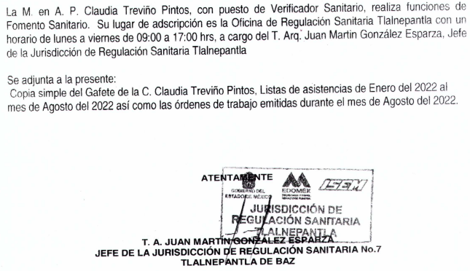

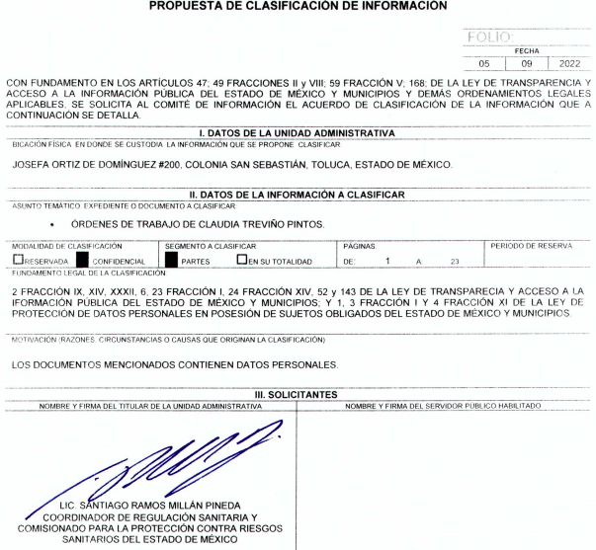
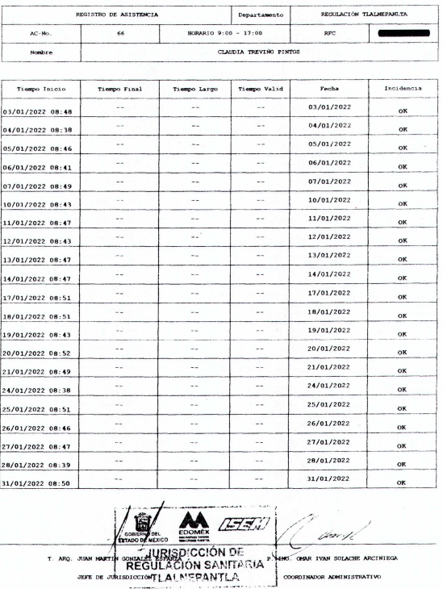


Inconforme con la respuesta obtenida, el particular presentó el recurso de revisión en que se actúa, en el que señalo como acto impugnado y razones o motivos de inconformidad, lo que a continuación se mencionan:

Acto Impugnado:
“LA RESPUESTA A MI SOLICITUD DE INFORMACIÓN, CONCRETAMENTE EN CUANTO A: 1.- LA OMISIÓN DE ENTREGAR LAS ORDENES DE TRABAJO A NOMBRE DE CLAUDIA TREVIÑO PINTOS.” (sic).

Razones o Motivos de la Inconformidad:
“La solicitud del documento orden de trabajo, se debe entregar tal y como se encuentra en los archivos de el sujeto obligado, de la lectura de los documentos entregados por el sujeto obligado, se advierte que forma parte integra de la orden de trabajo, el reporte diario, y la lista de asistencia, de la lectura de los reportes presuntamente firmados por ADRIANA TREVIÑO PINTO se observa que en todas las ordenes se anexo el reporte; pero el alcance de su orden incluye realizar las listas de asistencia. tanto reporte como listas de asistencia son parte de la orden de trabajo, y el sujeto obligado deliberadamente entrego la información de manera parcial, por ello solicito me sean entregadas las ordenes de trabajo que solicite a nombre de ADRIANA TREVIÑO PINTO sin alteraciones, ni de manera parcial o segmentada, tal y como se encuentran en el archivo.” (Sic).

Por otra parte, se reitera que el particular omitió rendir manifestaciones a modo de pruebas o alegatos; por su parte, el Sujeto Obligado mediante informe justificado ratificó su respuesta primigenia.

Expuestas las posturas de las partes, se procede al análisis del agravio hecho valer por el particular, relativo a la negativa de la información por parte del Sujeto Obligado.

En primer lugar, resulta oportuno mencionar que de los motivos de inconformidad, se advierte que, el particular únicamente se duele sobre la falta de información correspondiente a las listas de asistencia que deben de integrar las órdenes de trabajo instadas, razonamiento por lo cual, el resto de los requerimientos se declaran como actos consentidos por el propio solicitante, por lo que no pueden producirse efectos jurídicos tendentes a revocar, confirmar o modificar el acto reclamado.

Sirve de sustento a lo anterior, por analogía, la tesis jurisprudencial número VI.3o.C. J/60, publicada en el Semanario Judicial de la Federación y su Gaceta bajo el número de registro 176,608 que a la letra dice:
“ACTOS CONSENTIDOS. SON LOS QUE NO SE IMPUGNAN MEDIANTE EL RECURSO IDÓNEO. Debe reputarse como consentido el acto que no se impugnó por el medio establecido por la ley, ya que si se hizo uso de otro no previsto por ella o si se hace una simple manifestación de inconformidad, tales actuaciones no producen efectos jurídicos tendientes a revocar, confirmar o modificar el acto reclamado en amparo, lo que significa consentimiento del mismo por falta de impugnación eficaz.”

No se omite señalar que respecto a las documentales remitidas por el Sujeto Obligado, este Instituto no está facultado para manifestarse sobre la veracidad de la información proporcionada; sirve de sustento a lo anterior, el criterio 31/10 emitido por el entonces Instituto Federal de Acceso a la Información y Protección de Datos, ahora Instituto Nacional de Acceso a la Información y Protección de Datos, el cual refiere:

“El Instituto Federal de Acceso a la Información y Protección de Datos no cuenta con facultades para pronunciarse respecto de la veracidad de los
documentos proporcionados por los sujetos obligados. El Instituto Federal de Acceso a la Información y Protección de Datos es un órgano de la Administración Pública Federal con autonomía operativa, presupuestaria y de decisión, encargado de promover y difundir el ejercicio del derecho de acceso a la información; resolver sobre la negativa de las solicitudes de acceso a la información; y proteger los datos personales en poder de las dependencias y entidades. Sin embargo, no está facultado para pronunciarse sobre la veracidad de la información proporcionada por las autoridades en respuesta a las solicitudes de información que les presentan los particulares, en virtud de que en los artículos 49 y 50 de la Ley Federal de Transparencia y Acceso a la Información Pública Gubernamental no se prevé una causal que permita al Instituto Federal de Acceso a la Información y Protección de Datos conocer, vía recurso revisión, al respecto.” (Sic)

Aunado a lo anterior, se advierte que para dar atención a la solicitud de acceso a la información, se pronunciaron los Servidores Públicos Habilitados que se estiman competentes, a saber del Coordinador de Regulación Sanitaria y Comisionado para la Protección Contra Riesgos Sanitarios y el Jefe de la Jurisdicción de Regulación Sanitaria No. 7, debido a las atribuciones señaladas en el Reglamento Interno del Instituto de Salud del Estado de México, que a la letra mencionan lo siguiente:

“Artículo 21.- Corresponde al Coordinador de Regulación Sanitaria:

I. Dirigir, controlar y evaluar las funciones de regulación, control y fomento sanitarios de competencia estatal y las que realiza el Instituto de manera concurrente con el Ejecutivo Federal, en términos de la Ley General de Salud y del Código, sus reglamentos y demás disposiciones legales aplicables.
II. Ejercer el control sanitario sobre actividades, establecimientos y servicios de salubridad local, concurrente y descentralizada.
III. Ordenar la realización de visitas e informes de verificación a establecimientos y publicidad sujetos a control sanitario.
IV. Imponer sanciones y medidas de seguridad, en el ámbito de su competencia, mediante las resoluciones que dicte en los procedimientos correspondientes.
V. Promover acciones orientadas a mejorar las condiciones sanitarias de establecimientos, servicios y actividades.
VI. Expedir y validar constancias o certificados de buenas condiciones sanitarias y prácticas sanitarias, así como de superiores condiciones y prácticas sanitarias.
VII. Coordinar a las jurisdicciones de regulación sanitaria y disponer las acciones para el cumplimiento de sus funciones.
VIII. Establecer disposiciones técnicas y administrativas de regulación, control y fomento sanitario en materia de salubridad local.
IX. Someter a consideración del Director General los proyectos de normas técnicas estatales, así como las políticas y lineamientos de salubridad local que deberán observar las actividades, establecimientos y servicios.
X. Las demás que le confieren otras disposiciones legales.

Artículo 24.- En el cumplimiento de sus atribuciones, la Dirección de Regulación Sanitaria se auxiliará de las Subdirecciones de Normatividad Sanitaria y de Verificación Sanitaria, así como de verificadores sanitarios.

Asimismo, se apoyará de las Jurisdicciones de Regulación Sanitaria, sin que ello implique una subordinación jerárquica de éstas.

Artículo 25.- Corresponde a la Subdirección de Normatividad Sanitaria:

I. Ordenar visitas e informes de verificación a establecimientos sujetos a control sanitario e imponer las sanciones que procedan en términos de la Ley General de Salud, el Código y demás disposiciones aplicables, mediante resoluciones emitidas en los procedimientos administrativos, cuando el Subdirector de Normatividad Sanitaria así lo determine.
II. Calificar e imponer sanciones administrativas, consistentes en amonestación con apercibimiento, multa y clausura, de conformidad con las disposiciones en la materia. III. Dictar las medidas de seguridad sanitaria, en el ámbito de su competencia.
IV. Formular los estudios y dictámenes que sean requeridos por el Centro Nacional de la Transfusión Sanguínea y el Centro Estatal de la Transfusión Sanguínea, para sustentar la expedición, revalidación o revocación de la licencia sanitaria y del permiso de responsable.
V. Evaluar los dictámenes técnicos bajo los cuales se expiden, revalidan o revocan las licencias sanitarias o los permisos de responsables.
VI. Verificar el cumplimiento de la normatividad sanitaria respecto de la captación y distribución de sangre y sus componentes entre los bancos de sangre, servicios de transfusión y puestos de sangrado de los sectores público y privado.
VII. Aplicar cuando conozca de algún posible riesgo sanitario, las medidas de seguridad para proteger la salud de la población.
VIII. Establecer en aquellos asuntos que sean de su conocimiento, plazos para la corrección de deficiencias, con base en los resultados de las visitas o informes de verificación que realice.
IX. Expedir y, en su caso, revalidar o revocar las autorizaciones sanitarias, de acuerdo con la normatividad aplicable.
X. Recibir e instruir, en el ámbito de su competencia, recursos administrativos de inconformidad, así como emitir resolución técnica al respecto.
XI. Las demás que le confieren otras disposiciones legales. Las atribuciones señaladas en las fracciones II, III, IV, V y X de este artículo podrán ser ejercidas de manera directa por el Director de Regulación Sanitaria.

Artículo 26.- Corresponde a la Subdirección de Verificación Sanitaria:

I. Realizar visitas e informes de verificación a establecimientos sujetos a control sanitario e imponer las sanciones que procedan en términos de la Ley General de Salud, el Código y demás disposiciones aplicables, mediante resoluciones emitidas en los procedimientos administrativos, cuando el Subdirector de Verificación Sanitaria así lo determine.
II. Calificar la procedencia e imponer sanciones administrativas, consistentes en amonestación con apercibimiento, multa y clausura dentro de las resoluciones emitidas en los procedimientos administrativos.
III. Dictar las medidas de seguridad sanitaria a que se refieren los artículos 404 de la Ley General de Salud y 2.49 del Código.
IV. Aplicar las medidas de seguridad para proteger la salud de la población.
V. Establecer, en aquellos asuntos que sean de su conocimiento, plazos para la corrección de deficiencias, con base en los resultados de la visita o del informe de verificación.
VI. Expedir y, en su caso, revalidar o revocar las autorizaciones sanitarias que sean de su conocimiento, de acuerdo con la normatividad aplicable.
VII. Recibir y tramitar, en el ámbito de su competencia, recursos administrativos de inconformidad, así como emitir opinión técnica al respecto.
VIII. Las demás que le confieren otras disposiciones legales. Las atribuciones señaladas en este artículo podrán ser ejercidas de manera directa por el Director de Regulación Sanitaria.

Artículo 27.- Las Jurisdicciones de Regulación Sanitaria tendrán, en su respectiva circunscripción territorial, las atribuciones siguientes:
I. Realizar visitas, informes, muestreo y monitoreos de verificación a establecimientos sujetos a control sanitario e imponer las sanciones que procedan en términos de la Ley General de Salud, el Código y demás disposiciones aplicables, mediante resoluciones emitidas en los procedimientos administrativos.
II. Ordenar y ejecutar las medidas de seguridad, codificar las verificaciones e imponer las sanciones administrativas que procedan, en términos del artículo 417 de la Ley General de Salud.
III. Calificar e imponer sanciones administrativas, consistentes en amonestación con apercibimiento y multa, con base en la opinión que para tal efecto sea emitida por las áreas especializadas en la materia de que se trate. IV. Dictar las medidas de seguridad a que se refieren las fracciones
VII y X del artículo 404 de la Ley General de Salud y las fracciones VI y VII del artículo 2.49 del Código.
V. Establecer plazos para la corrección de deficiencias, con base en los resultados de la visita o del informe de verificación.
VI. Expedir y, en su caso, revalidar o revocar las autorizaciones sanitarias que le soliciten los particulares o las autoridades competentes del Instituto.
VII. Substanciar los procedimientos jurídico-administrativos respectivos por incumplimiento de las disposiciones de la normatividad sanitaria que se consignen en las actas de verificación sanitaria.
VIII. Ejecutar las órdenes de clausura que impongan como sanción las autoridades sanitarias competentes.
IX. Realizar actividades de fomento sanitario y orientación a la población para la prevención contra riesgos sanitarios.
X. Coordinar sus acciones con los sectores público, social y privado, en programas o actividades de control y fomento sanitario.
XI. Recibir y admitir, en el ámbito de su competencia, recursos administrativos de inconformidad, así como emitir opinión técnica al respecto.
XII. Las demás que les confieren otras disposiciones legales.”

Retomando el estudio sobre las listas de asistencia que no se anexaron a la orden de trabajo, se advierte que la leyenda encontrada en la parte inferior derecha del formato “orden de trabajo” es derivada de una plantilla general para el mismo, lo anterior debido a que el Manual de Normas y Procedimientos para el Control Sanitario en su fracción VIII (formatos e instructivos de llenado), no contempla una lista de asistencia como requisito sin el cual la orden de trabajo o el reporte de actividades sea incompleto; sirva como apoyo de lo referido anterior, las siguientes ilustraciones:

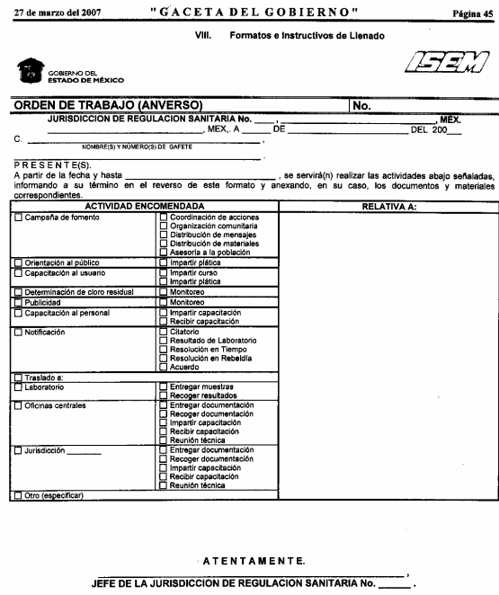
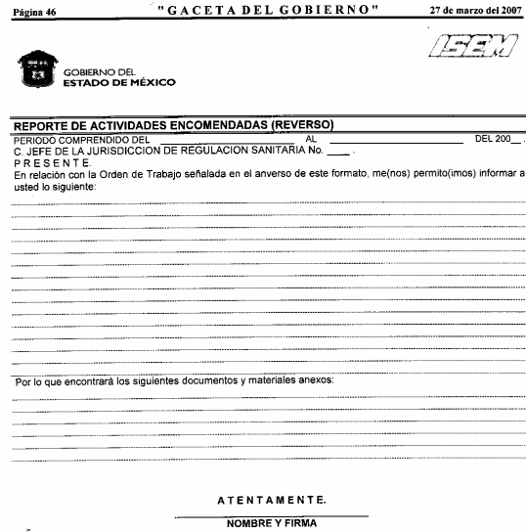
Ahora bien, posterior al estudio de las constancias, se advierte que el Sujeto Obligado colmó con el requerimiento planteado por el particular; sin embargo, este Órgano Garante, de conformidad con el artículo 9, fracción IV de la Ley de Transparencia Local, se advierte que al momento de presentar su respuesta, la parte solicitada no acompaño el acuerdo de Comité de Transparencia por el cual se avale la clasificación parcial de la información proporcionada.

En atención a lo establecido en el párrafo que antecede, es importante traer a colación lo establecido en los artículos 47, 48 y 49 de la Ley de Transparencia Local, que a continuación se transcriben:

“Artículo 47. El Comité de Transparencia será la autoridad máxima al interior del sujeto obligado en materia del derecho de acceso a la información.

El Comité de Transparencia adoptará sus resoluciones por mayoría de votos. En caso de empate, la o el Presidente tendrá voto de calidad. A sus sesiones podrán asistir como invitados aquellos que sus integrantes consideren necesarios, quienes tendrán voz pero no voto.

El Comité se reunirá en sesión ordinaria o extraordinaria las veces que estime necesario. El tipo de sesión se precisará en la convocatoria emitida.

Los integrantes del Comité de Transparencia tendrán acceso a la información para determinar su clasificación, conforme a la normatividad aplicable previamente establecida por los sujetos obligados para el resguardo o salvaguarda de la información.

En las sesiones y trabajos del Comité, podrán participar como invitados permanentes, los representantes de las áreas que decida el Comité, y contará con derecho de voz, pero no voto.

Los titulares de las unidades administrativas que propongan la reserva, confidencialidad o declaren la inexistencia de información, acudirán a las sesiones de dicho Comité donde se discuta la propuesta correspondiente.

Artículo 48. La clasificación, desclasificación y acceso a la información que generen o custodien las instancias de inteligencia e investigación deberá apegarse a los términos previstos en la Ley General, la presente Ley y a los protocolos de seguridad y resguardo establecidos para ello.

Artículo 49. Los Comités de Transparencia tendrán las siguientes atribuciones:

I. Instituir, coordinar y supervisar en términos de las disposiciones aplicables, las acciones, medidas y procedimientos que coadyuven a asegurar una mayor eficacia en la gestión y atención de las solicitudes en materia de acceso a la información;
II. Confirmar, modificar o revocar las determinaciones que en materia de ampliación del plazo de respuesta, clasificación de la información y declaración de inexistencia o de incompetencia realicen los titulares de las áreas de los sujetos obligados;
III. Ordenar, en su caso a las áreas competentes que generen la información que derivado de sus facultades, competencias y funciones deban tener en posesión o que previa acreditación de la imposibilidad de su generación, exponga, de forma fundada y motivada las razones por las cuales, en el caso particular, no ejercieron dichas facultades, competencias o funciones;
IV. Establecer políticas para facilitar la obtención y entrega de información en las solicitudes que permita el adecuado ejercicio del derecho de acceso a la información;
V. Promover la capacitación y actualización de los servidores públicos o integrantes adscritos a las unidades de transparencia;
VI. Establecer programas de capacitación en materia de transparencia, acceso a la información, accesibilidad y protección de datos personales, para todos los servidores públicos o integrantes del sujeto obligado;
VII. Solicitar y autorizar la ampliación del plazo de reserva de la información a que se refiere esta Ley;
VIII. Aprobar, modificar o revocar la clasificación de la información;
IX. Supervisar la aplicación de los lineamientos en materia de acceso a la información pública para el manejo, mantenimiento y seguridad de los datos personales, así como de los criterios de clasificación expedidos por el Instituto;
X. Elaborar un programa para facilitar la sistematización y actualización de la información, mismo que deberá remitirse al Instituto dentro de los primeros veinte días de cada año;
XI. Recabar y enviar al Instituto, de conformidad con los lineamientos que éste expida, los datos necesarios para la elaboración del informe anual;
XII. Emitir las resoluciones que correspondan para la atención de las solicitudes de información;
XIII. Dictaminar las declaratorias de inexistencia de la información que les remitan las unidades administrativas y resolver en consecuencia; XIV. Supervisar el registro y actualización de las solicitudes de acceso a la información, así como sus trámites, costos y resultados;
XV. Fomentar la cultura de transparencia;
XVI. Supervisar el cumplimiento de criterios y lineamientos en materia de información clasificada; XVII. Vigilar el cumplimiento de las resoluciones y recomendaciones que emita el Instituto; y
XVIII. Las demás que se desprendan de la presente Ley y las disposiciones jurídicas aplicables, que faciliten el acceso a la información.”

Para motivar la confirmación de la clasificación de la información, se deberán señalar las razones, motivos o circunstancias especiales que llevaron al sujeto obligado a concluir que el caso particular se ajusta al supuesto previsto por la norma legal invocada como fundamento, lo que en el presente caso sucedió.

Conforme a lo anterior, se considera que, para atender el requerimiento de información, el Sujeto Obligado deberá seguir el procedimiento establecido en el artículo 168 de la Ley de Transparencia y Acceso a la Información Pública del Estado de México y Municipios y proporcionar el Acuerdo emitido por el Comité de Transparencia.

En consecuencia, EL SUJETO OBLIGADO en el caso en estudio, se ordena al Sujeto Obligado la entrega del Acuerdo que apruebe el Comité de Transparencia, donde confirme la clasificación de la información entregada en respuesta.

Debido a lo anteriormente expuesto, este Instituto estima que las razones o motivos de inconformidad hechos valer por EL RECURRENTE devienen parcialmente fundadas y suficientes para MODIFICAR la respuesta del SUJETO OBLIGADO y ordenarle haga entrega de la información descrita en el presente Considerando.

Así, con fundamento en lo previsto en los artículos 5, párrafos trigésimo, trigésimo primero y trigésimo segundo, fracciones IV y V de la Constitución Política del Estado Libre y Soberano de México; 2, fracción II, 29, 36, fracciones I y II, 176, 178, 179, 181, 185 fracción I, 186 y 188 de la Ley de Transparencia y Acceso a la Información Pública del Estado de México y Municipios, este Pleno:

RESUELVE

PRIMERO. Resultan parcialmente fundadas las razones o motivos de inconformidad planteadas por EL RECURRENTE en el Recurso de Revisión 14917/INFOEM/IP/RR/2022 y en términos del Considerando Quinto de la presente Resolución.

SEGUNDO. Se MODIFICA la respuesta proporcionada por el Instituto de Salud del Estado de México y se Ordena haga entrega al RECURRENTE, vía el Sistema de Acceso a la Información Mexiquense (SAIMEX), de lo siguiente:

- Acuerdo que apruebe el Comité de Transparencia, donde confirme la clasificación de la información entregada en respuesta.

TERCERO. Notifíquese mediante Sistema de Acceso a la Información Mexiquense al Titular de la Unidad de Transparencia del SUJETO OBLIGADO, para que conforme a los artículos 186, último párrafo y 189, párrafo segundo de la Ley de Transparencia y Acceso a la Información Pública del Estado de México y Municipios, dé cumplimiento a lo ordenado dentro del plazo de diez días hábiles, debiendo informar a este Instituto en un plazo de tres días hábiles siguientes sobre el cumplimiento dado a la presente resolución.

CUARTO. Notifíquese al RECURRENTE la presente resolución vía Sistema de Acceso a la Información Mexiquense (SAIMEX) y hágase de su conocimiento que de conformidad con lo establecido en el artículo 196 de la Ley de Transparencia y Acceso a la Información Pública del Estado de México y Municipios, podrá impugnarla vía Juicio de Amparo en los términos de las leyes aplicables.

QUINTO. De conformidad con el artículo 198 de la Ley de Transparencia y Acceso a la Información Pública del Estado de México y Municipios, de considerarlo procedente, el Sujeto Obligado de manera fundada y motivada, podrá solicitar una ampliación de plazo para el cumplimiento de la presente resolución.

ASÍ LO RESUELVE, POR UNANIMIDAD DE VOTOS EL PLENO DEL INSTITUTO DE TRANSPARENCIA, ACCESO A LA INFORMACIÓN PÚBLICA Y PROTECCIÓN DE DATOS PERSONALES DEL ESTADO DE MÉXICO Y MUNICIPIOS, CONFORMADO POR LOS COMISIONADOS JOSÉ MARTÍNEZ VILCHIS; MARÍA DEL ROSARIO MEJÍA AYALA; SHARON CRISTINA MORALES MARTÍNEZ; LUIS GUSTAVO PARRA NORIEGA Y GUADALUPE RAMÍREZ PEÑA; EN LA DÉCIMA TERCERA SESIÓN ORDINARIA CELEBRADA EL DOCE DE ABRIL DE DOS MIL VEINTITRÉS, ANTE EL SECRETARIO TÉCNICO DEL PLENO, ALEXIS TAPIA RAMÍREZ.

SCMM/BLA/DEMF/DLM

